Ensino Médio
Lei da Gravitação Universal de Newton

Área do Conhecimento:
Física. Astronomia.

Competências/Objetivos de Aprendizagem:
- Compreender a importância do trabalho de Isaac Newton para a Física;
- Compreender a Lei da Gravitação Universal;
- Aprender a utilizar a Lei da Gravitação Universal;
- Aprender a determinar a aceleração gravitacional de um astro;
- Compreender o que é a força peso.

Conteúdos:
- Lei da Gravitação Universal;
- Constante de Gravitação Universal;
- Aceleração da gravidade;
- Força peso.

Palavras-Chave:
Força. Isaac Newton. Gravitação Universal. Constante de Gravitação Universal. Aceleração. Força peso. Massa. Raio médio.

Proposta de Trabalho:

O objetivo deste roteiro é auxiliar nos estudos em casa ou em outro ambiente. Nesse sentido, apresenta um percurso com textos base e algumas propostas de atividades, e, no final, há outros textos e vídeos que podem ajudar a compreender melhor o tema em questão.
Não é necessário fazer todas as etapas, ler todos os textos, ou assistir todos os vídeos, mas as questões norteadoras, bem como as subquestões que advém delas, ajudam na captação do conteúdo inteiro e dos principais conceitos.

Leia os textos propostos, sempre buscando as respostas para cada uma das perguntas. Se aparecerem mais dúvidas ao longo da leitura, aproveite para fazer anotações em seu caderno e aumentar ainda mais sua pesquisa. Após as leituras de cada um dos textos, escreva um parágrafo resumindo seu aprendizado.

Introdução ao tema
Sir Isaac Newton (1642-1727) foi um importantíssimo físico, astrônomo e matemático inglês, cuja obra pode ser considerada a fundação da Física Moderna, tal como a conhecemos atualmente. Vale a pena destacar também que Isaac Newton se dedicou, com bastante afinco, à Alquimia e Teologia.
Para não correr o risco de cometer uma grande injustiça, é importante destacar que, assim como tudo o que é construído pela e para a humanidade, os grandes avanços e descobertas são frutos de um trabalho coletivo. Mesmo quando uma pessoa trabalha sozinha em casa, no escritório ou em um laboratório, ela utiliza conhecimentos que foram produzidos por diversas outras pessoas. Com Newton não foi diferente, ele se apoiou sobre os ombros de outros gigantes que o antecederam, e alguns contemporâneos até, para construir uma obra ímpar, deixada para a posteridade sob o nome de: Princípios Matemáticos da Filosofia Natural, também conhecida como Principia, publicada em 1687.
Para citar alguns dos gigantes nos quais Newton se inspirou, podemos destacar: o italiano Galileu Galilei (1564-1642), o francês René Descartes (1596-1650) e o alemão Johannes Kepler (1571-1630).
Em sua obra prima Principia, Newton apresenta à humanidade suas famosas “Três Leis de Newton”:
1ª: Lei da inércia (cujo trabalho de Galileu Galilei foi de extrema importância);
2ª: Lei da força resultante;
3ª: Lei da ação e reação.
Nesta mesma obra, Principia, Newton traz a Lei da Gravitação Universal, onde os trabalhos de Johannes Kepler foram bastante relevantes.
Com sua Lei da Gravitação Universal, Sir Isaac Newton unifica os céus e a Terra, pois antes dele, acreditava-se que era necessário um conjunto de regras/leis diferentes para explicar os fenômenos terrestres, do cotidiano, os fenômenos celestes e o restante do Universo.
Neste roteiro de estudos vamos nos empenhar para compreender essa magnífica unificação da Física dos céus e da Terra, a partir da Lei da Gravitação Universal de Newton.
Bons estudos!
1ª Etapa: Lei da Gravitação Universal

Pode ser enunciada como:
“Dois corpos atraem-se por uma força que é diretamente proporcional ao produto de suas massas e inversamente proporcional ao quadrado da distância que os separa.”
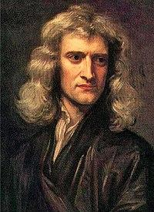
Newton retratado por Godfrey Kneller, 1689 (com 46 anos de idade)
Figura disponível em: https://pt.wikipedia.org/wiki/Isaac_Newton

Matematicamente, ela pode ser expressa da seguinte forma:

$$F=G\frac{M.m}{r^{2}}$$

Pergunta norteadora:

1) O que nos diz a Lei da Gravitação Universal de Newton?

Gravitação Universal
Brasil Escola: Me. Rafael Helerbrock
Disponível em: https://brasilescola.uol.com.br/fisica/gravitacao-universal.htm

A partir da leitura do texto acima, responda às seguintes perguntas:

- A força gravitacional possui uma ação sempre atrativa ou repulsiva?
- Qual é a relação da Lei da Gravitação Universal de Newton com a Terceira Lei de Kepler, que relaciona o período orbital ao raio da órbita de um astro que gira em torno de outro?
- Cite alguns exemplos de quais fenômenos a Lei da Gravitação Universal de Newton foi capaz de predizer e explicar.
- O que a letra F representa na Lei da Gravitação Universal, e qual é sua unidade de medida no SI (Sistema Internacional de Unidades)?
- O que as letras M e m representam na Lei da Gravitação Universal, e quais são suas unidades de medida no SI?
- O que a letra r representa na Lei da Gravitação Universal, e qual é sua unidade de medida no SI?
- O que a letra G representa na Lei da Gravitação Universal, e qual é sua unidade de medida no SI?

Para saber mais, leia e assista:

Gravitação Universal
Só Física
Disponível em: https://www.sofisica.com.br/conteudos/Mecanica/GravitacaoUniversal/gu.php

A História Completa da Gravitação Universal
Ciência Todo Dia
Disponível em: https://youtu.be/4OLOOs-uMhM

2ª Etapa: Constante de Gravitação Universal de Newton (G)

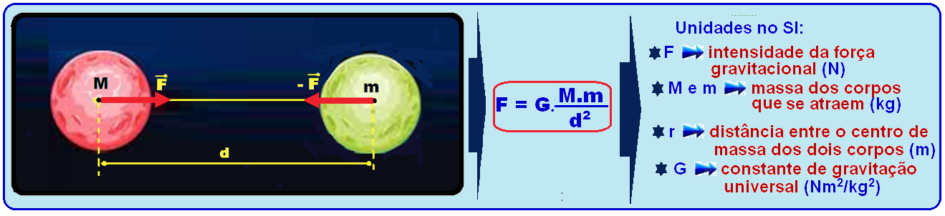
Figura disponível em: http://fisicaevestibular.com.br/novo/wp-content/uploads/migracao/leis-gravitacao/o_283d11e3487e4ebc.html

Pergunta norteadora:

1) Qual é o significado da Constante de Gravitação Universal (G)?

Lei da Gravitação Universal
InfoEscola: Lucas Henrique dos Santos Silva
Disponível em: https://www.infoescola.com/fisica/lei-da-gravitacao-universal/

A partir da leitura do texto acima, responda às seguintes perguntas:

- Qual astrônomo incentivou Newton a retomar seus estudos sobre a gravidade?
- Qual foi o matemático que escreveu a versão moderna da Lei da Gravitação Universal, na forma de equação, tal como a conhecemos atualmente?
- Qual é o valor numérico da Constante de Gravitação Universal (G), e qual é sua unidade de medida no SI?
- Por quem, e em qual ano, a Constante de Gravitação Universal (G) foi calculada?

Para saber mais, assista:

Força Gravitacional
Thiago Machado: Física em até 5 minutos
Disponível em: https://youtu.be/HyvXrQav8_w

3ª Etapa: Aceleração da gravidade ($g$)

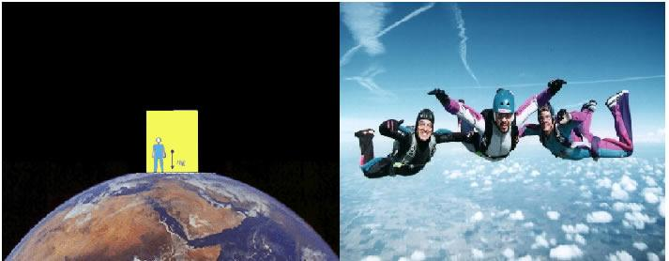
Figura disponível em: https://brasilescola.uol.com.br/fisica/a-aceleracao-gravidade.htm

Matematicamente, podemos escrever:

$$g= \frac{GM}{r^{2}}$$

Onde:

$g=aceleração da gravidade$
$G=Constante Universal de Gravitação$
$M=massa do astro (planeta)$
$r=raio médio do planeta$

Pergunta norteadora:

- O que é a Aceleração da gravidade ($g$)?
Aceleração da gravidade
Mundo Educação: Rafael Helerbrock
Disponível em: https://mundoeducacao.uol.com.br/fisica/aceleracao-gravidade.htm

A partir da leitura do texto acima, responda às seguintes perguntas:

- O que é gravidade?
- A gravidade de um determinado planeta pode ser calculada a partir de qual lei?
- Qual é o valor da aceleração da gravidade da Terra, ao nível do mar?
- Sabendo que a massa da Terra é $M=5, 972.{10}^{24}Kg$, e que seu raio médio vale $r=6,371.{10}^{6}m$, estime a aceleração da gravidade do nosso planeta.

Para saber mais, assista:

Aceleração da gravidade
Thiago Machado: Física em até 5 minutos
Disponível em: https://youtu.be/Hw5ArwWGwZY

4ª Etapa: Força peso
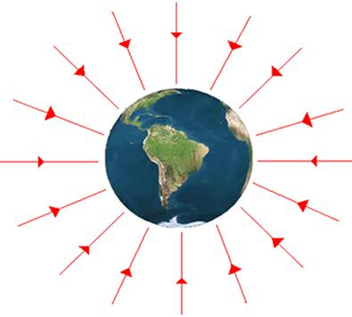
Representação das linhas de força do campo gravitacional
Figura disponível em: https://mundoeducacao.uol.com.br/fisica/campo-gravitacional.htm

Matematicamente, podemos escrever:

$$P=m.g$$

Onde:

$P=Peso$
$m=massa do corpo$
$g=aceleração da gravidade local$

Pergunta norteadora:

- O que é força peso?

Força peso
Brasil Escola: Me. Rafael Helerbrock
Disponível em: https://brasilescola.uol.com.br/fisica/forca-peso.htm

A partir da leitura do texto acima, responda às seguintes perguntas:

- Qual é a diferença entre Peso e massa de um objeto?
- Qual é a unidade de medida para Peso, no SI?
- Qual é a unidade de medida para massa, no SI?
- O que é Peso para a Física?
- Se um astronauta vai para a Lua, o que muda: seu peso ou sua massa? Por quê?

Para saber mais, assista:

Força peso: Brasil Escola
Disponível em: https://youtu.be/0od95V4kmAk

4ª Etapa: Cheque seus conhecimentos

Realizar questões de vestibular e do Enem é um excelente exercício durante estudo autodirigido, isso porque essas questões são seguidas de gabarito, mesmo quando são dissertativas. Abaixo, alguns exemplos de questões sobre o tema estudado:

1) A força gravitacional entre dois corpos de massas m₁ e m₂ tem módulo F = G m₁m₂/r², em que r é a distância entre eles e G = 6,7 × 10^{–11} Nm²/ kg². Sabendo que a massa de Júpiter é m_{J} = 2,0 × 10²⁷ kg e que a massa da Terra é m_{T} = 6,0 × 10²⁴ kg, o módulo da força gravitacional entre Júpiter e a Terra no momento de maior proximidade é:

DADO: A maior proximidade ocorre a 6x10 ¹¹ m.

a) 1,4 ⋅ 10¹⁸ N
b) 2,2 ⋅ 10¹⁸ N
c) 3,5 ⋅ 10¹⁹ N
d) 1,3 ⋅ 10³⁰ N

Resposta: B

Aplicando-se a equação da força de interação gravitacional entre os corpos, temos:

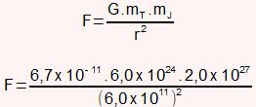

Resolvendo os produtos entre as potências, temos:
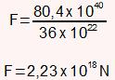

(Disponível em: https://exercicios.mundoeducacao.uol.com.br/exercicios-fisica/exercicios-sobre-lei-gravitacao-universal.htm. Acesso em: 13 de agosto de 2020).

2) A força gravitacional entre dois objetos no espaço de massas M e m, separados por uma distância r, é F. Caso a massa M seja dobrada e a distância entre os elementos quadruplique, podemos dizer que a nova força de interação gravitacional F' é:
a) 1/2 F
b)1/8 F
c) 2 F
d) F
e) 1/3 F

Resposta: B

A lei da gravitação universal mostra que a força de interação gravitacional entre dois corpos é diretamente proporcional ao produto das massas e inversamente proporcional ao quadrado da distância. Sendo assim, como uma das massas é duplicada e a força é quadruplicada, a nova força F' será multiplicada por 2, correspondente ao aumento da massa, e dividida por 16, correspondente ao quadrado do aumento da distância. Logo, podemos escrever que a nova força será:

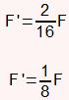

(Disponível em: https://exercicios.mundoeducacao.uol.com.br/exercicios-fisica/exercicios-sobre-lei-gravitacao-universal.htm#resposta-3497. Acesso em: 13 de agosto de 2020).

3) A respeito da lei da gravitação universal, marque a alternativa verdadeira:
a) A equação da lei da gravitação universal prevê tanto uma força de atração como uma de repulsão.
b) Se a distância entre dois objetos for triplicada, a força gravitacional entre eles será seis vezes menor.
c) Se as massas dos planetas do sistema solar sofressem variações consideráveis, nada mudaria, pois a força gravitacional depende apenas da massa do Sol.
d) A força gravitacional é diretamente proporcional ao quadrado da distância que separa dois corpos.
e) A força de atração gravitacional é inversamente proporcional ao quadrado da distância que separa os dois corpos.
Resposta: E
Justificativas:

a) FALSA: A lei da gravitação universal prevê a atração entre os planetas.
b) FALSA: A força gravitacional é inversamente proporcional ao quadrado da distância, então, ao triplicar a distância, a força diminuiria 9 vezes.
c) FALSA: A determinação da força gravitacional está relacionada com a massa do Sol e dos planetas.
d) FALSA: A força gravitacional é inversamente proporcional ao quadrado da distância.
e) VERDADEIRA

(Disponível em: https://exercicios.mundoeducacao.uol.com.br/exercicios-fisica/exercicios-sobre-lei-gravitacao-universal.htm#resposta-3498. Acesso em: 13 de agosto de 2020).

4) A força de atração gravitacional entre dois objetos de massas 50 kg e 100 kg é de 13,4 N. Determine a distância aproximada que separa esses dois objetos.

a) 2,50 x 10 ⁻ ⁴ m
b) 2,05 x 10 ⁻ ⁴ m
c) 1,40 x 10 ⁻ ⁴ m
d) 1,20 x 10 ⁻ ⁴ m
e) 1,60 x 10 ⁻ ⁴ m

Resposta: E

Partindo da lei da gravitação universal, temos:

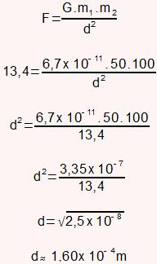
(Disponível em: https://exercicios.mundoeducacao.uol.com.br/exercicios-fisica/exercicios-sobre-lei-gravitacao-universal.htm#resposta-3499. Acesso em: 13 de agosto de 2020).

5) (Uem) Sobre as leis de Kleper e a lei da Gravitação Universal, assinale o que for correto.
01) A Terra exerce uma força de atração sobre a Lua.
02) Existe sempre um par de forças de ação e reação entre dois corpos materiais quaisquer.
04) O período que um planeta leva para dar uma volta completa em torno do Sol é inversamente proporcional à distância do planeta até o Sol.
08) O segmento de reta traçado de um planeta ao Sol varrerá áreas iguais, em tempos iguais, durante a revolução do planeta em torno do Sol.
16) As órbitas dos planetas em torno do Sol são elípticas, e o Sol ocupa um dos focos da elipse correspondente à órbita de cada planeta.

Resposta:

SOMA = 01 + 02 + 08 + 16 = 27

A informação de número 4 está errada porque, segundo a terceira lei de Kepler, o período que o planeta leva para dar uma volta completa em torno do Sol é diretamente proporcional à distância do planeta até o Sol.

(Disponível em: https://exercicios.mundoeducacao.uol.com.br/exercicios-fisica/exercicios-sobre-lei-gravitacao-universal.htm#resposta-3500. Acesso em: 13 de agosto de 2020).

6) Sabendo que a aceleração da gravidade na Terra é igual a 9,8 m/s² e que na Lua o valor dessa aceleração é de aproximadamente 1,6 m/s², determine qual seria o peso de uma pessoa de massa igual a 80 kg tanto na Terra quanto na Lua.

Resposta:

O peso de um corpo é uma força que pode ser calculada pela equação: P = m . g
Na Terra:
P = 80 . 9,8
P= 784 N

Na Lua:
P = 80. 1,6
P = 128 N
Note que a massa da pessoa não varia, o que varia é seu peso, perceba também que o peso da pessoa na Lua é muito menor que na Terra.
(Disponível em: https://exercicios.brasilescola.uol.com.br/exercicios-fisica/exercicios-sobre-aceleracao-gravidade.htm#questao-3. Acesso em: 13 de agosto de 2020).

7) Determine o módulo da aceleração da gravidade de Marte, sabendo que seu raio médio é de 3400 km (3,4.10⁶ m) e que a sua massa é 6,4.10²³ kg.
Dados: G = 6,7.10⁻¹¹ Nm²/kg²
a) 5,20 m/s²
b) 3,71 m/s²
c) 9,8 m/s²
d) 4,15 m/s²
e) 12,7 m/s²
Resposta: B

Resolução:
Para calcularmos a gravidade de um planeta, precisamos de sua massa e raio, tendo em mãos esses dados, fazemos o seguinte cálculo:
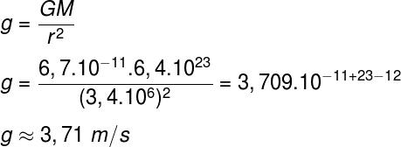
De acordo com o cálculo anterior, a aceleração da gravidade nas proximidades da superfície de Marte é de 3,71 m/s². Na resolução, está faltando o expoente 2 em s, que indica segundos ao quadrado.
(Disponível em: https://mundoeducacao.uol.com.br/fisica/aceleracao-gravidade.htm. Acesso em: 13 de agosto de 2020).

Roteiro de estudos elaborado pelo Professor Elves Silva Moreira

